ИНФОРМАЦИЯ О ПРОВЕДЕНИИ ПЕРВОГО МЕРОПРИЯТИЯ В РАМКАХ
наставничества для молодых руководителей «Я - молодой руководитель»
В современных условиях результативность и эффективность деятельности образовательного учреждения во многом зависит от способности руководителей интегрировать новые знания в практическую деятельность, от их умения развивать профессионально значимые качества личности.
Помочь раскрыть профессиональные и личностные компетенции молодых и вновь пришедших руководителей призваны современные кадровые технологии, среди которых особое место занимает наставничество.
19.11.2019 начал свою деятельность клуб молодых и вновь пришедших руководителей «Я - молодой руководитель». Инициатором и площадкой проведения при поддержке управления образования мэрии города Череповца выступило МАОУ «СОШ № 31» и её административная команда во главе с директором школы Е.А. Шевченко.
Целью данной программы является обобщение опыта работы успешных руководителей образовательных учреждений города Череповца, обсуждение имеющихся и потенциальных возможностей общеобразовательных учреждений.
Программа наставничества рассчитана на руководителей, которые хотят повысить результативность своего труда, найти ответы на многие актуальные вопросы деятельности образовательного учреждения. Позволяет погрузиться в процесс профессионального развития и решения многих задач. Предоставляет реальные практики руководителей школ города с практическими рекомендациями для повышения качества работы и быстрого решения проблем. Это обмен опытом и возможность наладить деловые связи. Первое заседание «Ресурсы успешности общеобразовательного учреждения» прошло в формате лаборатории.

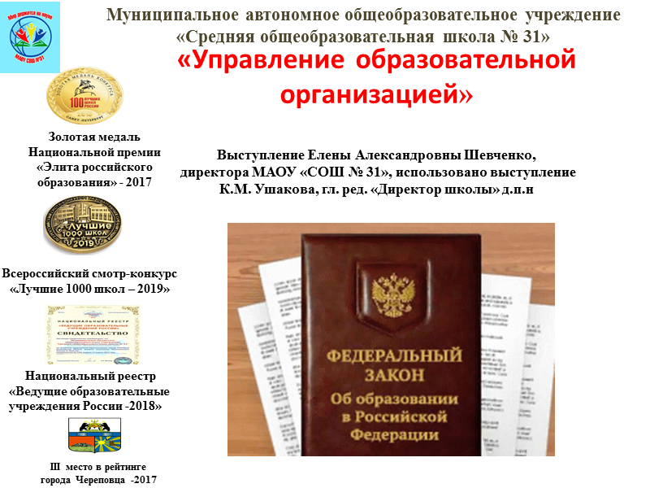
Были обсуждены вопросы волнующие каждого руководителя:
- управление образовательной организацией (Е.А. Шевченко, директор МАОУ «СОШ № 31»;
- обзор нормативно-правовых документов регламентирующих деятельность общеобразовательного учреждения и их практическое
применение: система оценивания, форма, периодичность, порядок текущего контроля, успеваемости и промежуточной аттестации учащихся реализующие программы основного общего образования и среднего общего образования (Е.Е. Мастер, заместитель директора),
- организация и содержание деятельности классных руководителей (И.В. Балдычева, заместитель директора);
- актуальные управленческие практики (Т.В. Беляева, директор МАОУ "Центр образования № 29");
- имидж как ресурс современной школы (Н.И. Анашкина, директор МАОУ "Женская гуманитарная гимназия").

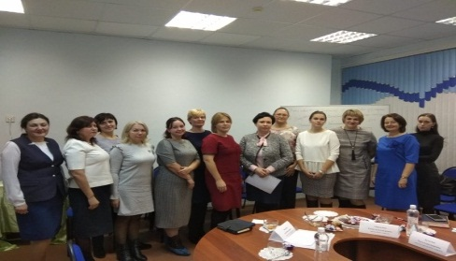
Все руководители отметили: содержательный аспект, практичность использования и важность подобных мероприятий. Представленная информация была актуальна и полезна.

